

**Комерческое предложение XGMA XG931N**

**Xiamen XGMA Machinery Co., Ltd (XGMA) –** крупнейший производитель и экспортер фронтальных погрузчиков, экскаваторов, грейдеров и другой дорожно-строительной техники в КНР с 1951 года. Компания XGMA ежегодно производит более 35 000 фронтальных погрузчиков, 5 000 единиц экскаваторов, 5 000 единиц вилочных погрузчиков.

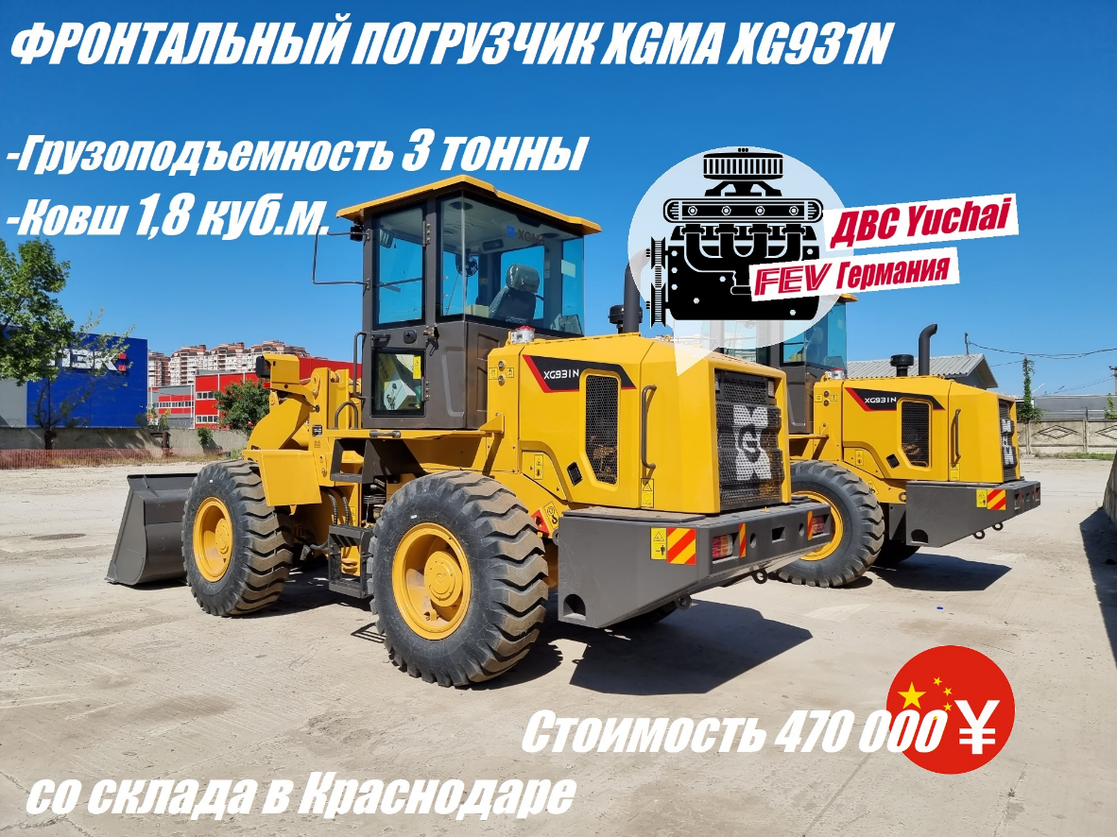

|  |  |  |  |
| --- | --- | --- | --- |
| **Производитель** | | **Единицы измерения** | **XGMA** |
| **Модель** | | **XG931N** |
| Габаритная длина | | мм | 7000 |
| Габаритная высота (по верху кабины) | | мм | 3280 |
| Ширина по шинам | | мм | 2245 |
| Колесная база | | мм | 2750 |
| Минимальный дорожный просвет | | мм | 358 |
| Ширина колеи | | мм | 1800 |
| Ширина ковша | | мм | 2420 |
| Радиус поворота по шинам | | мм | 5280 |
| Радиус поворота по внешней кромке ковша | | мм | 5860 |
| Высота оси шарнира | | мм | 3930 |
| Максимальная высота выгрузки | | мм | 3060 |
| Дальность разгрузки | | мм | 1020 |
| Глубина копания | | мм | 100 |
| Производитель ДВС | |  | Yuchai |
| Модель ДВС | |  | YC6J125Z-T21 |
| Номинальная мощность | | кВт | 92 |
| Удельный расход топлива | | г/кВт.ч | 235 |
| Скорость вращения | | об/мин | 2300 |
| Максимальный крутящий момент | | Нм | 500 |
| Эксплуатационная масса | | т | 10,4 |
| Номинальная грузоподъемность | | т | 3 |
| Емкость стандартного ковша | | м3 | 1,7 |
| Время подъема ковша/Общее время цикла | | с | 5.7/10.5 |
| Максимальное усилие отрыва | | кН | 100 |
| Максимальное тяговое усилие | | кН | 87,5 |
| Максимальный угол поворота рамы | | град | ±35° |
| Угол преодолеваемого уклона | | град | ≤ 30 ° |
| Давление системы управления | | Мпа | 13 |
| Рабочее давление | | Мпа | 16 |
| Диапазон скорости переднего хода | 1 | км/ч | 0~7 |
| 2 | км/ч | 0~13 |
| 3 | км/ч | 0~25 |
| 4 | км/ч | 0~41 |
| Диапазон скорости заднего хода | 1 | км/ч | 0~9 |
| 2 | км/ч | 0~30 |
| Тип топлива | |  | Дизель |
| Производительность насоса рабочего оборудования | | л/мин | 206 |
| Распределительный клапан | |  | DF25-2C |
| Размер шин | |  | 17.5-25-12PR |
| Кондиционер/Антизапотевание на холостом ходу | |  | + |
| Обогреватель кабины | |  | + |
| Магнитола | |  | + |
| Гидравлический усилитель рулевого управления | |  | + |
| Ремень безопасности | |  | + |
| Фары головного освещения | |  | + |
| Звуковой сигнал заднего хода | |  | + |

**Стоимость: 470 000 CNY с НДС 20% и утилизационным сбором**

**Срок поставки: в наличии**

**Комплектация:**

* **Управление рабочим оборудованием джойстиками**
* **Кондиционер**

**Гарантия: 1 год или 2000 моточасов, в зависимости от того какой из показателей будет достигнут первым (при условии проведения ТО у авторизованного СЦ)**

С уважением,

директор ООО «Баугрупп»

Наталочка Михаил + 7 918 983 20 66

Срок действия коммерческого предложения – 5 дней